**Oddział Zachodniopomorski Państwowego Funduszu Rehabilitacji Osób Niepełnosprawnych ma zaszczyt zaprosić na Konferencję Regionalną dotyczącą modelu wsparcia Osób Niepełnosprawnych w środowisku pracy**

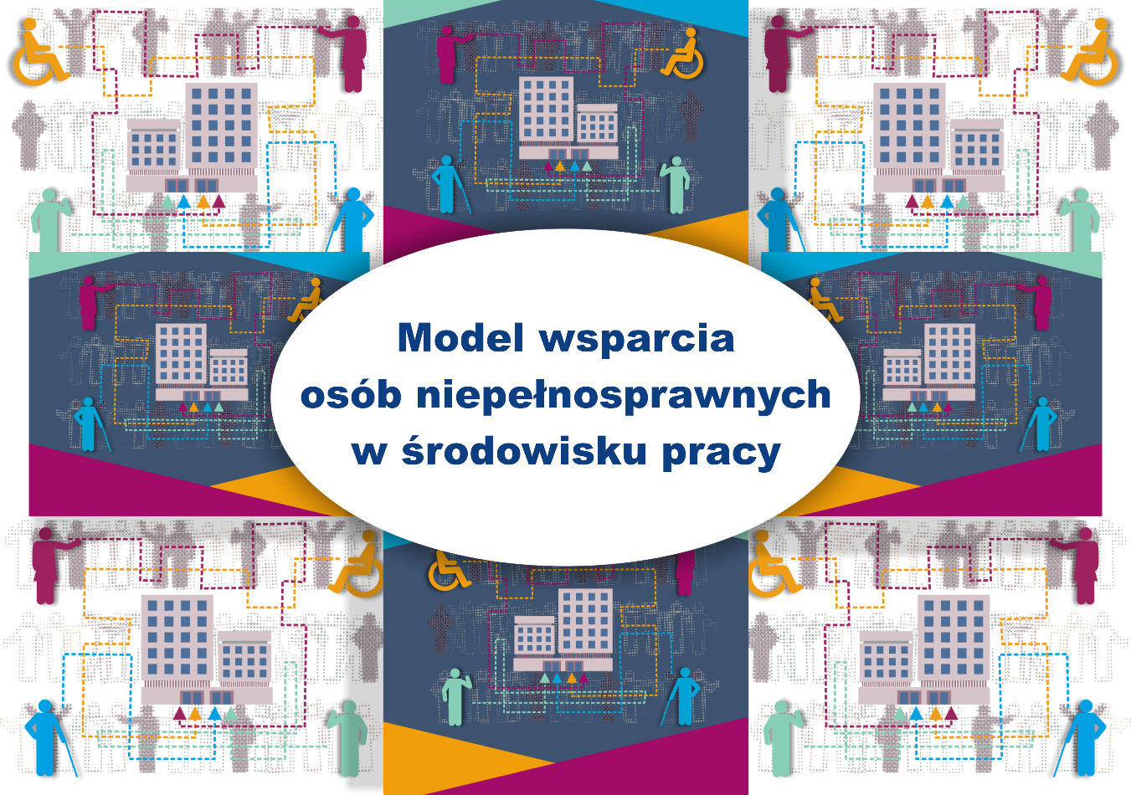

**16.10.2019r.**

**SZCZECIŃSKI PARK NAUKOWO - TECHNOLOGICZNY**

**UL. CYFROWA 6, SZCZECIN**

**Zgłoszenie uczestnictwa w konferencji prosimy dokonać do dnia 15.10.2019r.**

**poprzez rejestrację na stronie** [**https://evenea.pl/organizator?id=287811**](https://evenea.pl/organizator?id=287811)

Pytania dotyczące uczestnictwa w konferencjach regionalnych prosimy kierować na adres email: [model@ciop.pl](mailto:model@ciop.pl) lub pod nr tel. 22-623-37-34 lub 22-623-36-83

|  |  |  |
| --- | --- | --- |
| **KONFERENCJE REGIONALNE DLA PRACODAWCÓW**  realizowana w ramach projektu:  **„Wypracowanie i upowszechnianie, we współpracy z partnerami społecznymi, modelu wsparcia osób niepełnosprawnych w środowisku pracy”**  ***Termin 16.10.2019r.*** | | |
| **09:00 - 09:30** | | **REJESTRACJA UCZESTNIKÓW, KAWA** |
| **09:30 - 09:45** | | **ROZPOCZĘCIE KONFERENCJI, POWITANIE UCZESTNIKÓW** |
| **09:45 - 10:00** | | **Zatrudnienie osób niepełnosprawnych - rola pracodawcy** |
| **10:00 - 10:30** | | **Model wsparcia osób niepełnosprawnych w środowisku pracy** |
| **10:30 - 11:30** | | **Prezentacja narzędzi wspierających pracodawców w organizacji stanowisk pracy dla osób niepełnosprawnych**:   * ErgoON - kalkulator korzyści, * ErgoON – lista kontrolna, * ErgoON – wizualizacje, * ErgoON – projektowanie. |
| **11:30 - 12:00** | | **Lunch** |
| **12:00 - 13:30** | | **Praktyczne wykorzystanie narzędzi - WARSZTATY**:   * Grupa 1. ErgoON - kalkulator korzyści * Grupa 2. ErgoON – lista kontrolna * Grupa 3. ErgoON – wizualizacje i ErgoON – projektowanie |
| **13:30 - 14:00** | | **PODSUMOWANIE KONFERENCJI, DYSKUSJA** |
| **14:00** | | **ZAKOŃCZENIE KONFERENCJI** |

***Serdecznie zapraszamy***

